KOSTRUKCIJA I CRTANJE PRAVILNIH MNOGOKUTA
119.
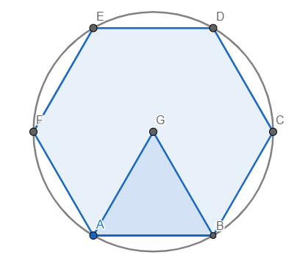
120.
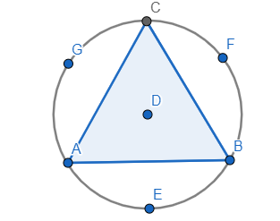
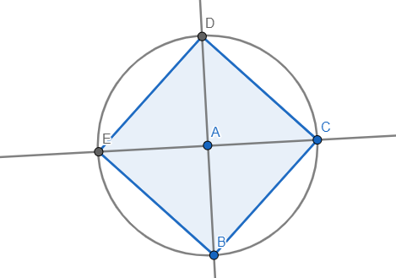
121.

122.
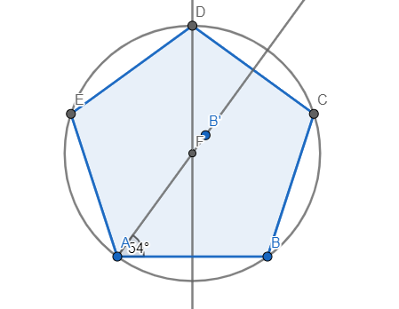
123.
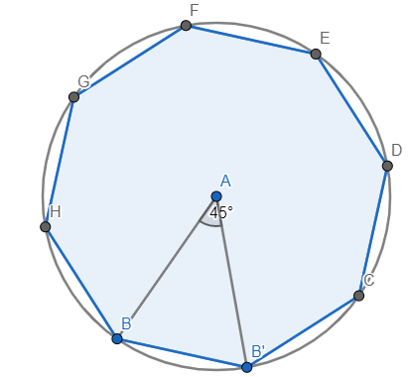
124.
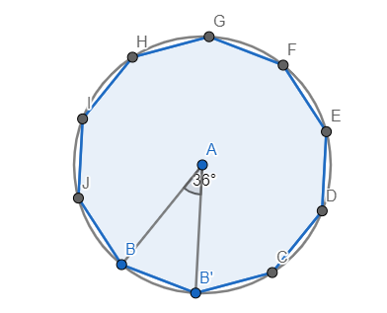
125.

126.
d = 5.7 cm r = 5.7 : 2= 2.85 cm
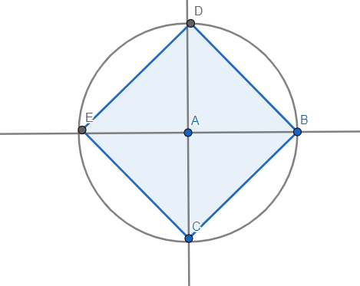

127.
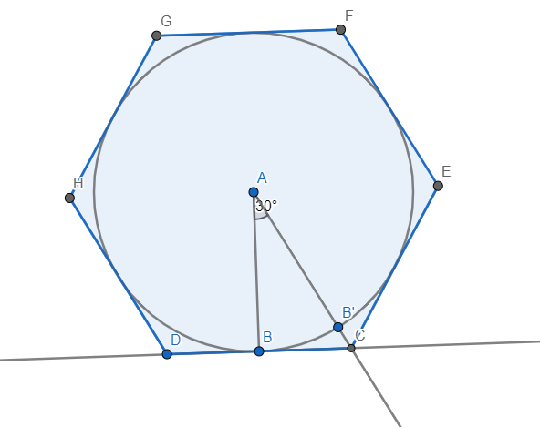
128.
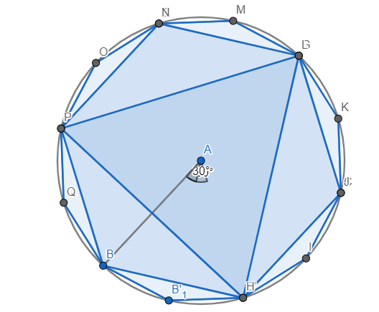

129. a) n=3
$$β=\frac{360°}{n}=\frac{360}{3}=120°$$
$$γ=\frac{180°-β}{2}=\frac{180°-120°}{2}=30°$$

b) n=4
$$β=\frac{360°}{n}=\frac{360}{4}=90°$$
$$γ=\frac{180°-β}{2}=\frac{180°-90°}{2}=45°$$

c) n=5
$$β=\frac{360°}{n}=\frac{360}{5}=72°$$
$$γ=\frac{180°-β}{2}=\frac{180°-72°}{2}=54°$$

d) n=6
$$β=\frac{360°}{n}=\frac{360}{6}=60°$$
$$γ=\frac{180°-β}{2}=\frac{180°-60°}{2}=60°$$

130.
a)

b)

c)

d)

131.
d = 7.3 cm 2r = 7.3 r = 3.65 cm
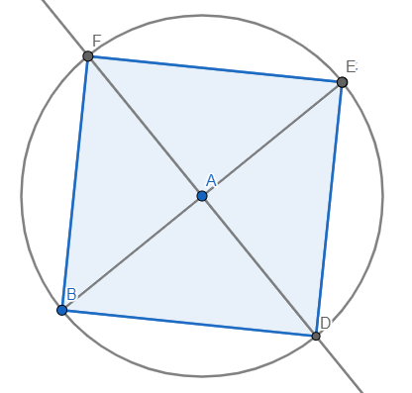
132.
a)
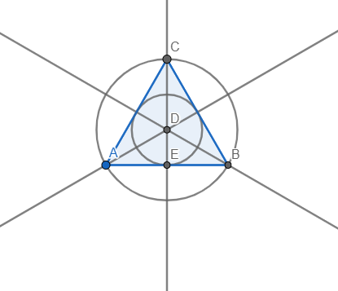
b)
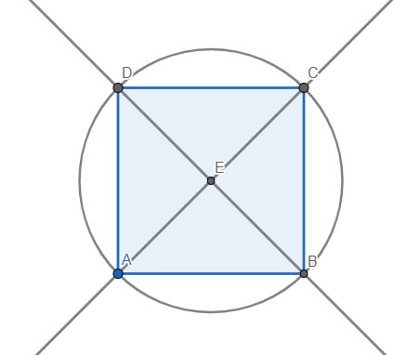
c)
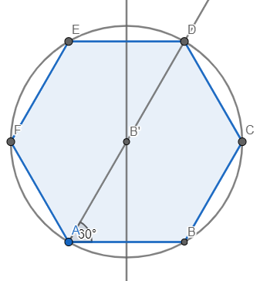

d)
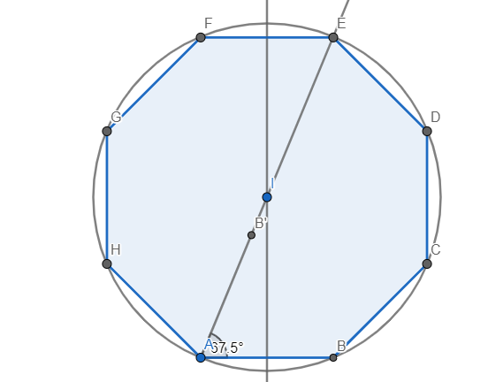
133.
a = 0.27dm =2.7 cm
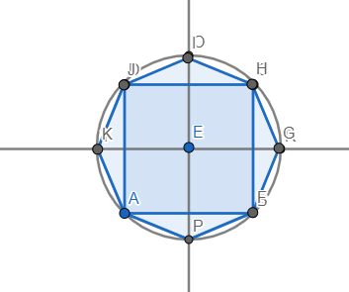
c) Primjećuje se da je to pravilni osmerokut.

134.
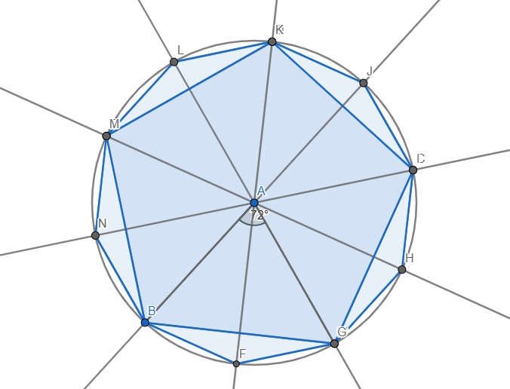
135.
$$ρ=3cm$$
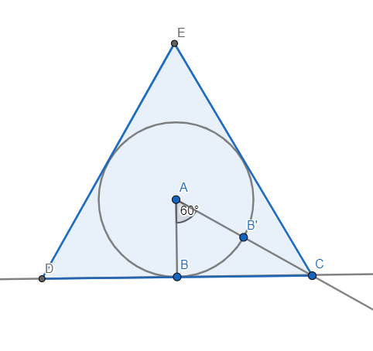
b)
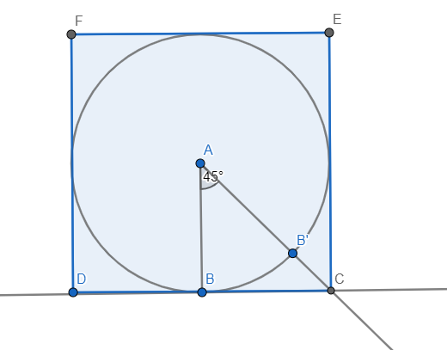
c)
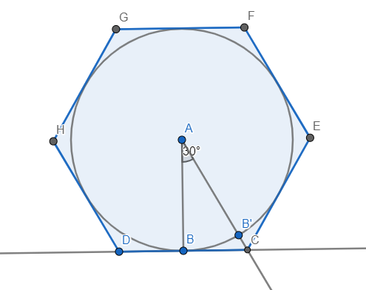

d)
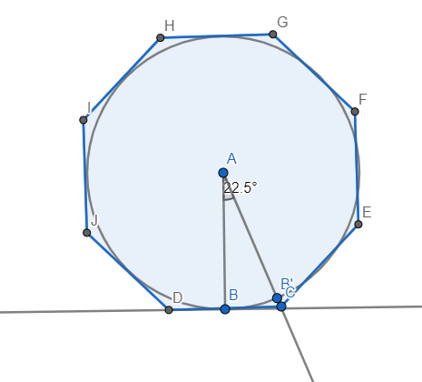
136.
a)
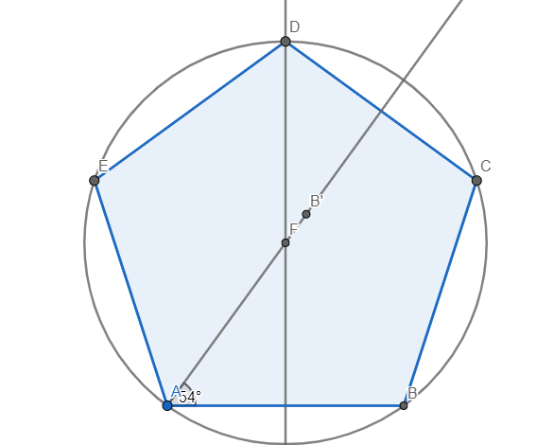

b)
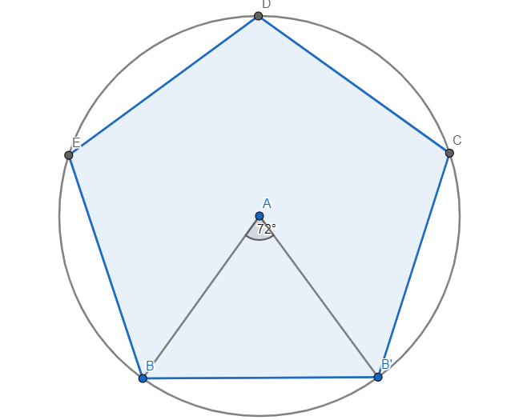
c)
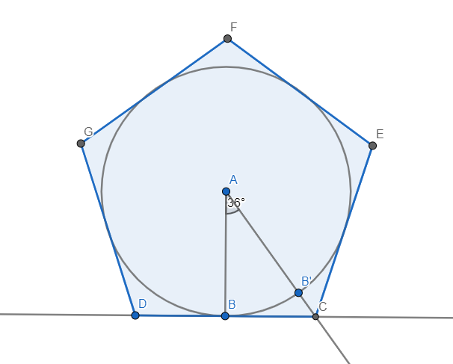
137.
a) 3 a = 18 cm / : 3
a = 6 cm

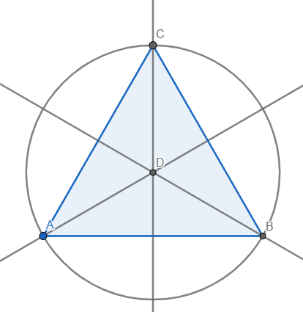
b) n = 4
4 a = 18 cm /:4
a= 4.5 cm
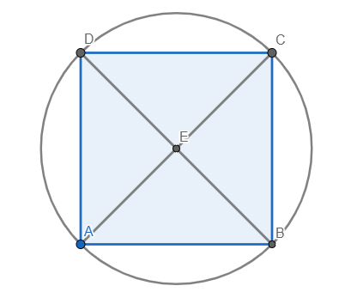

138.
a) r = 0.38 dm = 3.8 cm
K_{n}= 360°
(n-2)·180°=360°/:180
n – 2 = 2
n=4
b) K_{n}= 360°
(n-2)·180°=720°/:180
n – 2 = 4
n=6

c) K_{n}= 1800°
(n-2)·180°=1800°/:180
n – 2 = 10
n=12
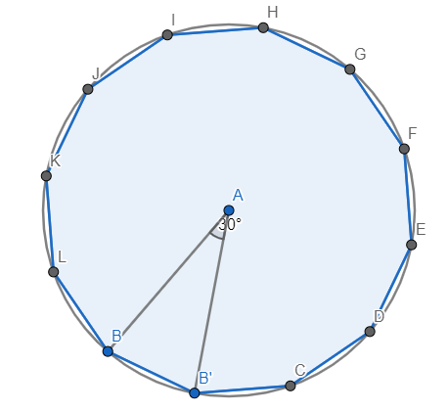
DOPUNSKI ZADACI
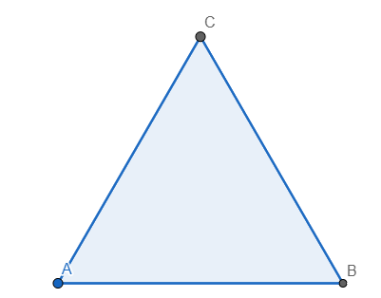
139.

140.
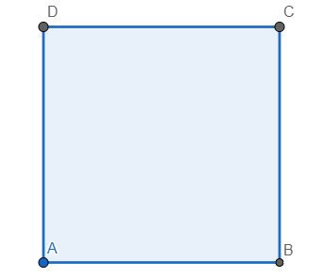
141.
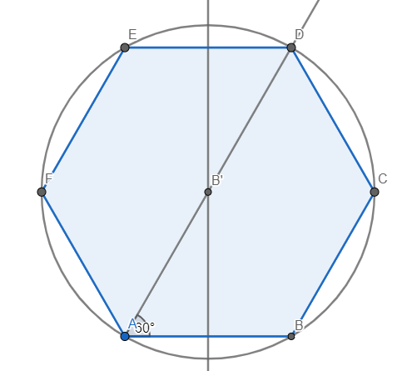
IZ SVIJETA RADA
144.
2R = 120 cm R = 60 cm
r : R = 1 : 10
10r = R
60r = 60 / : 10
r = 6 cm
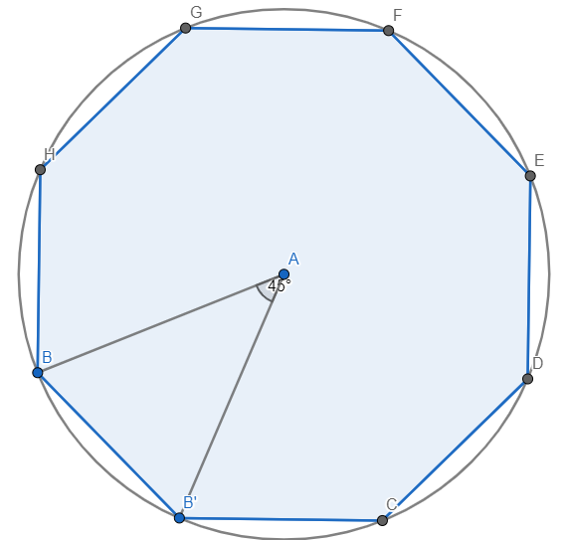
DODATNI ZADACI
145.
a) duljina velike dijagonale je duljina promjera opisane kružnice
2r = 6.3 cm
r=3.15 cm
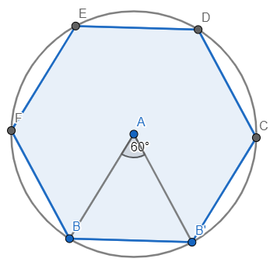

b)
dm = 6.3 cm
Konstruiramo simetralu te dužine i pri jednom njenom vrhu kut od 30° jer tražimo jednakokračan trokut kojemu će kut nasuprot dm biti 120°(unutarnji kut pravilnog šesterokuta). U sjecištu označimo vrh i njegovu duljinu nanesemo na kružnicu te dobijemo pravilan šesterokut.
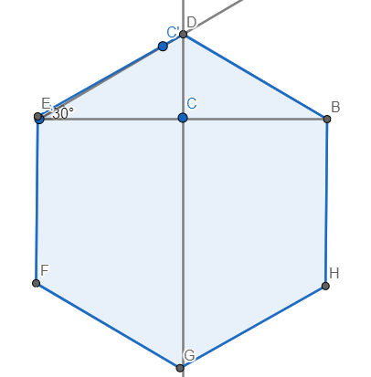

146.
a)
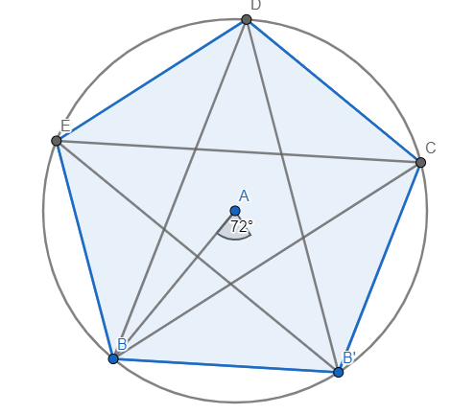
Zvijezda s 5 krakova je nekonveksni deseterokut.
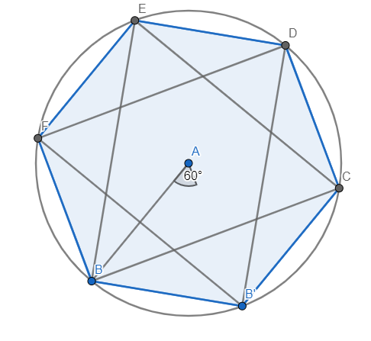
b)

Zvijezdu smo dobili povlačanjem kraćih dijagonala. To je nekonveksni dvanaesterokut.

